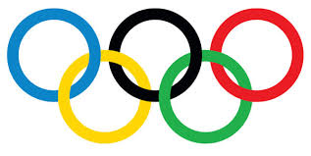
CYCLISME SUR ROUTE

Homme | Or | Argent | Bronze
Course en Ligne | Primož Roglič  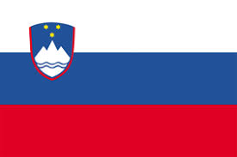 Slovénie | Julian Alaphilippe   France | Richie Porte   Australie
Contre la Montre | Tom Dumoulin   Pays-Bas | Rohan Dennis  Australie | Primož Roglič  Slovénie

Femme | Or | Argent | Bronze
Course en Ligne | Anna van der Breggen  Pays-Bas | Chloé Dygert-Owen   États-Unis | Marianne Vos  Pays-Bas
Contre la Montre | Chloé Dygert-Owen  États-Unis | Anna van der Breggen  Pays-Bas | Amber Neben  États-Unis

